30 ноября в МАДОУ Детский сад №254 прошли утренники посвященные Дню Матери. Воспитанники подготовительных к школе групп поздравляли своих мам с таким важным праздником. Они читали стихотворения, исполняли песни, загадывали загадки. По завершению утренника присутствующим ребята подарили поделки, сделанные своими руками.

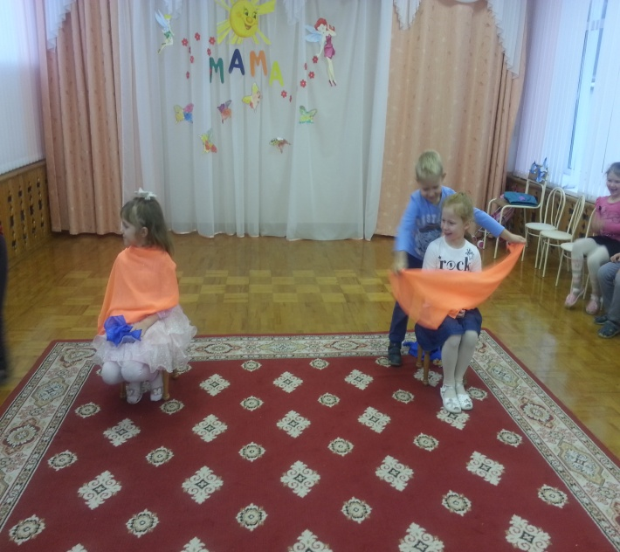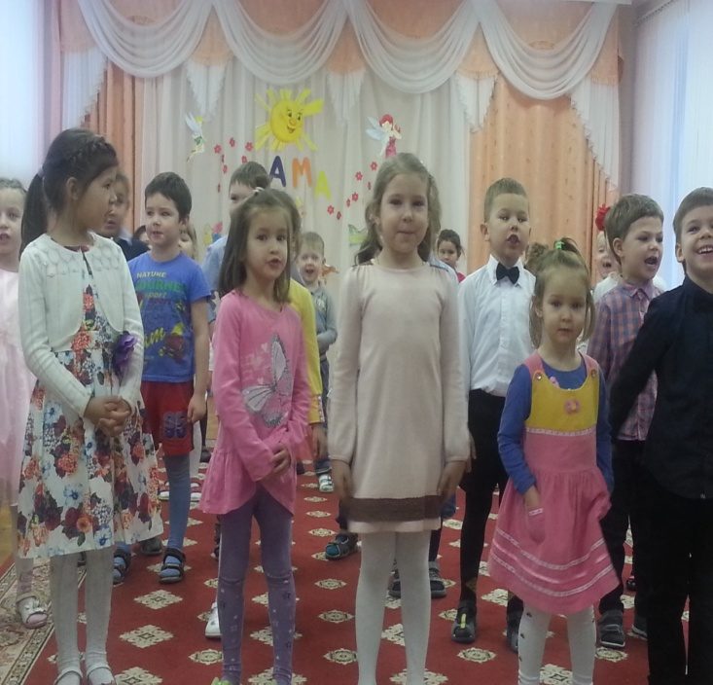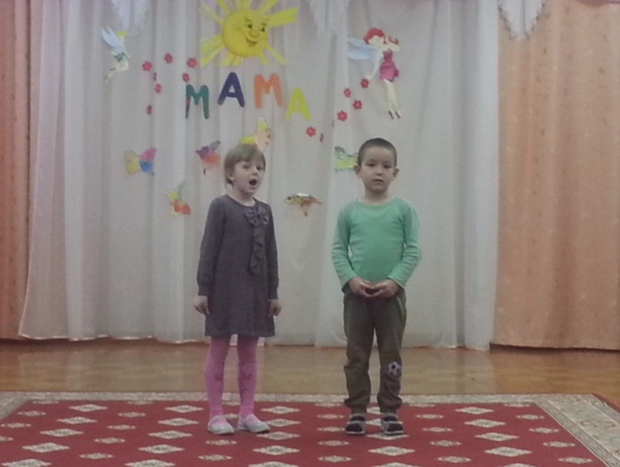

«За то, что делишь радость шутки,
Что ценишь помощь и успех!
Пусть Бог пошлет тебе здоровья,
Побольше счастья, долгих лет!»
Поздравляем всех мам с Праздником! Коллектив МАДОУ.

